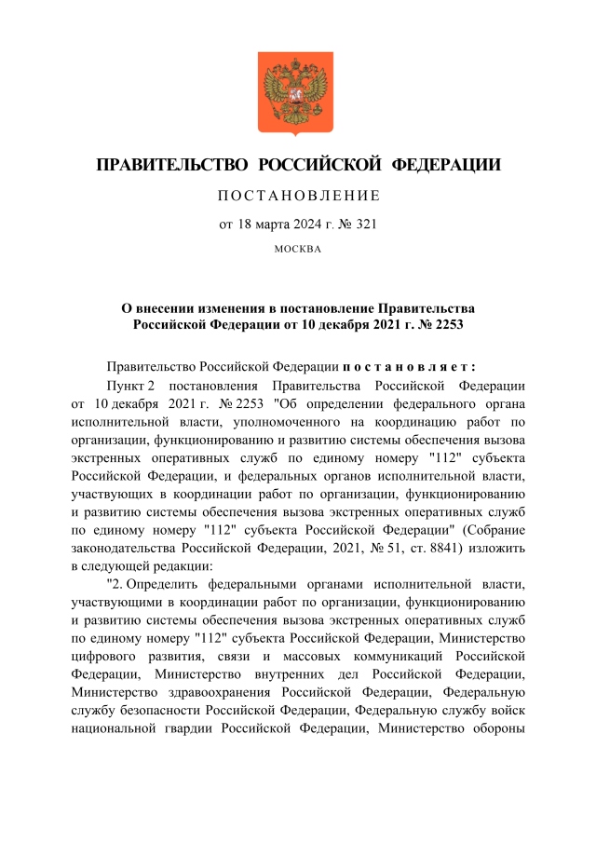
Постановление Правительства РФ от 18.03.2024 №321 «О внесении изменения в постановление Правительства Российской Федерации от 10.12.2021 №2253»
Дополнен перечень федеральных органов исполнительной власти, участвующих в координации работ по организации, функционированию и развитию системы обеспечения вызова экстренных оперативных служб по единому номеру «112» субъекта РФ.
В перечень включены Минобороны и Минтранс.

Информация взята из открытых интернет-источников.

